Приложение №2
к Договору безвозмездного оказания услуг
от «___» _______________ 2025 г. № ____
Сведения о поступивших в приют для животных
животных без владельцев и животных, от права собственности на которых владельцы отказались,
в информационно-телекоммуникационной сети «Интернет»

Фото | Дата отлова | Населенный пункт и адрес отлова | Вид,  пол,  порода | Прибли-зительный возраст | Окрас, характерис-тика волосяного покрова | Наличие ошейника (шлейки), одежды, клетки, переноски, иного транспор-тировоч-ного устройства | Особые отметины и приметы | Наличие / отсутст-вие стерили-зации / кастра-ции | Физическое состояние животного, особенности походки, передвижения, в том числе вследствие травм | Присвоенный идентификационный номер при маркировании  и чипировании | Дата и причина выбытия животного из приюта
1 | 2 | 3 | 4 | 5 | 6 | 7 | 8 | 9 | 10 | 11 | 12
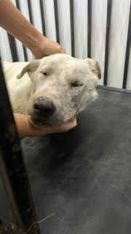 | 21.10.2025г. | Копейский ГО, Международная 65 | Собака,  кобель,  б\п | 2г | белый | Нет | Вес 27 кг; высота в холке 41 см | Нет | Удовлетворительное | Бирка №RU1816025b9  Чип 643024886529957  Дело №483  Карточка учета № 1
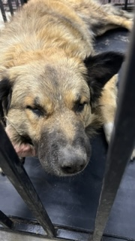 | 21.10.2025г. | Копейский ГО, Уральская 58 | Собака,  кобель,  б\п | 5л | рыжий | Нет | Вес 49 кг; высота в холке 50 см | Нет | Удовлетворительное | Бирка №RU1b0093806  Чип 643069099099358  Дело №483  Карточка учета № 2
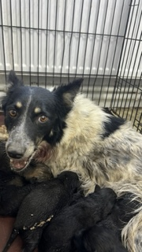 | 21.10.2025г. | Копейский ГО, Гаага 20 | Собака,  сука,  б\п | 4г | мраморная | Нет | Вес 21 кг; высота в холке 36 см | Нет | Удовлетворительное | Бирка №  Чип 643053030001867  Дело №483  Карточка учета № 3
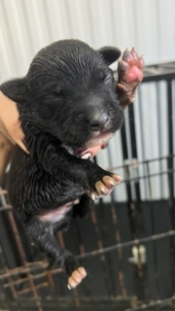 | 21.10.2025г. | Копейский ГО, Гаага 20 | Собака,  сука,  б\п | 2дн | черный | Нет | Вес 0,15 кг; высота в холке 5 см | Нет | Удовлетворительное | Бирка №  Чип 643044353273727  Дело №483  Карточка учета № 4
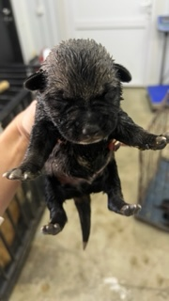 | 21.10.2025г. | Копейский ГО, Гаага 20 | Собака,  кобель,  б\п | 2дн | бурый | Нет | Вес 0,15 кг; высота в холке 5 см | Нет | Удовлетворительное | Бирка №  Чип 643070650728966  Дело №483  Карточка учета № 5
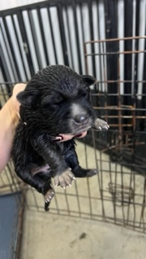 | 21.10.2025г. | Копейский ГО, Гаага 20 | Собака,  кобель,  б\п | 2дн | черный | Нет | Вес 0,15 кг; высота в холке 5 см | Нет | Удовлетворительное | Бирка №  Чип 643015407012798  Дело №483  Карточка учета № 6
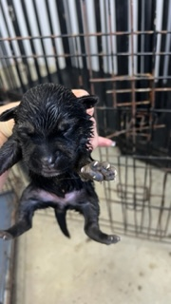 | 21.10.2025г. | Копейский ГО, Гаага 20 | Собака,  кобель,  б\п | 2дн | черный | Нет | Вес 0,15 кг; высота в холке 5 см | Нет | Удовлетворительное | Бирка №  Чип 643007137689072  Дело №483  Карточка учета № 7
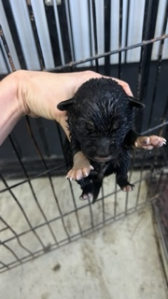 | 21.10.2025г. | Копейский ГО, Гаага 20 | Собака,  кобель,  б\п | 2дн | черный | Нет | Вес 0,15 кг; высота в холке 5 см | Нет | Удовлетворительное | Бирка №  Чип 643020556965367  Дело №483  Карточка учета № 8
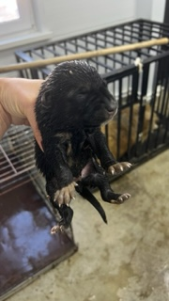 | 21.10.2025г. | Копейский ГО, Гаага 20 | Собака,  сука,  б\п | 2дн | черный | Нет | Вес 0,15 кг; высота в холке 5 см | Нет | Удовлетворительное | Бирка №  Чип 643019773183981  Дело №483  Карточка учета № 9
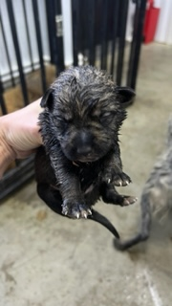 | 21.10.2025г. | Копейский ГО, Гаага 20 | Собака,  кобель,  б\п | 2дн | бурый | Нет | Вес 0,15 кг; высота в холке 5 см | Нет | Удовлетворительное | Бирка №  Чип 643013041190330  Дело №483  Карточка учета №10

